Тольяттинская филармония, 2021
АНКЕТА-ЗАЯВКА НА УЧАСТИЕ В ВИДЕОКАСТИНГЕ МЮЗИКЛА «ТОМ СОЙЕР»
Фамилия, Имя,
Отчество:
Дата рождения: |  |  |  |  | Полных лет:
Телефон(дом): |  |  | Моб.тел. ребенка:
 |  |  | E-mail:
Адрес учебного заведения:
График учебы:

Доп.образование:  (укажите, какое именно) | музыкальное | танцевальное |  | театральное |  |  | Другое (укажите какое)
Программа видеокастинга: | Песня (с указанием автора):  1.  2. |  |  | Стихотворение (с указанием автора):  1.  2.
Ссылка на видеозапись:
Укажите диапазон своего голоса: | 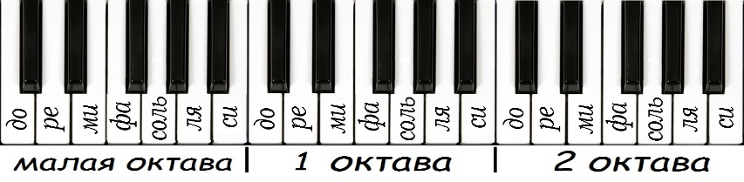
Опыт участия в театральных постановках, музыкальных конкурсах:
Владение музыкальными инструментами:
Другая важная информация, которую вы хотите сообщить о себе:
КОНТАКТЫ РОДИТЕЛЕЙ:
Ф.И.О.:
(полностью)
Телефон: |  |  |  |  |  | E-mail:
Ф.И.О.:
(полностью)
Телефон: |  |  |  |  |  | E-mail:
Адрес проживания:
С обработкой и хранением персональных данных согласен:

Подпись одного из родителей: Дата заполнения:

